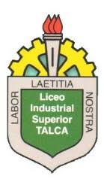
CONSTRUCCIONES METALICAS.
EVALUACION FORMATIVA 2
Como departamento estamos preocupados por la situación actual que estamos viviendo, por ende, queremos saber su condición actual y a la vez mejorar las estrategias de enseñanza aplicadas. Esperando que se encuentren bien, les pedimos su colaboración.
- ¿De los trabajos realizados cuáles de estos les han sido más fácil y cuales más difícil?
- ¿Qué aprendizajes de la guia de trabajo tiene mayor relevancia para usted?
- ¿con que herramienta es más fácil desarrollar los trabajos enviados por el profesor?
- ¿Qué ítem le costó más desarrollar? ¿y por qué?

DUDAS.
MANUEL ALARCON +56986856260 alarconramirez.listal@gmail.com
IGNACIO TORRES +56956109639 itorres2031@gmail.com
MILTON CONTRERAS +56978574466 miltoncontrerases@gmail.com
NAHUM UNDA +56999106680 n.abatemol@gmail.com

